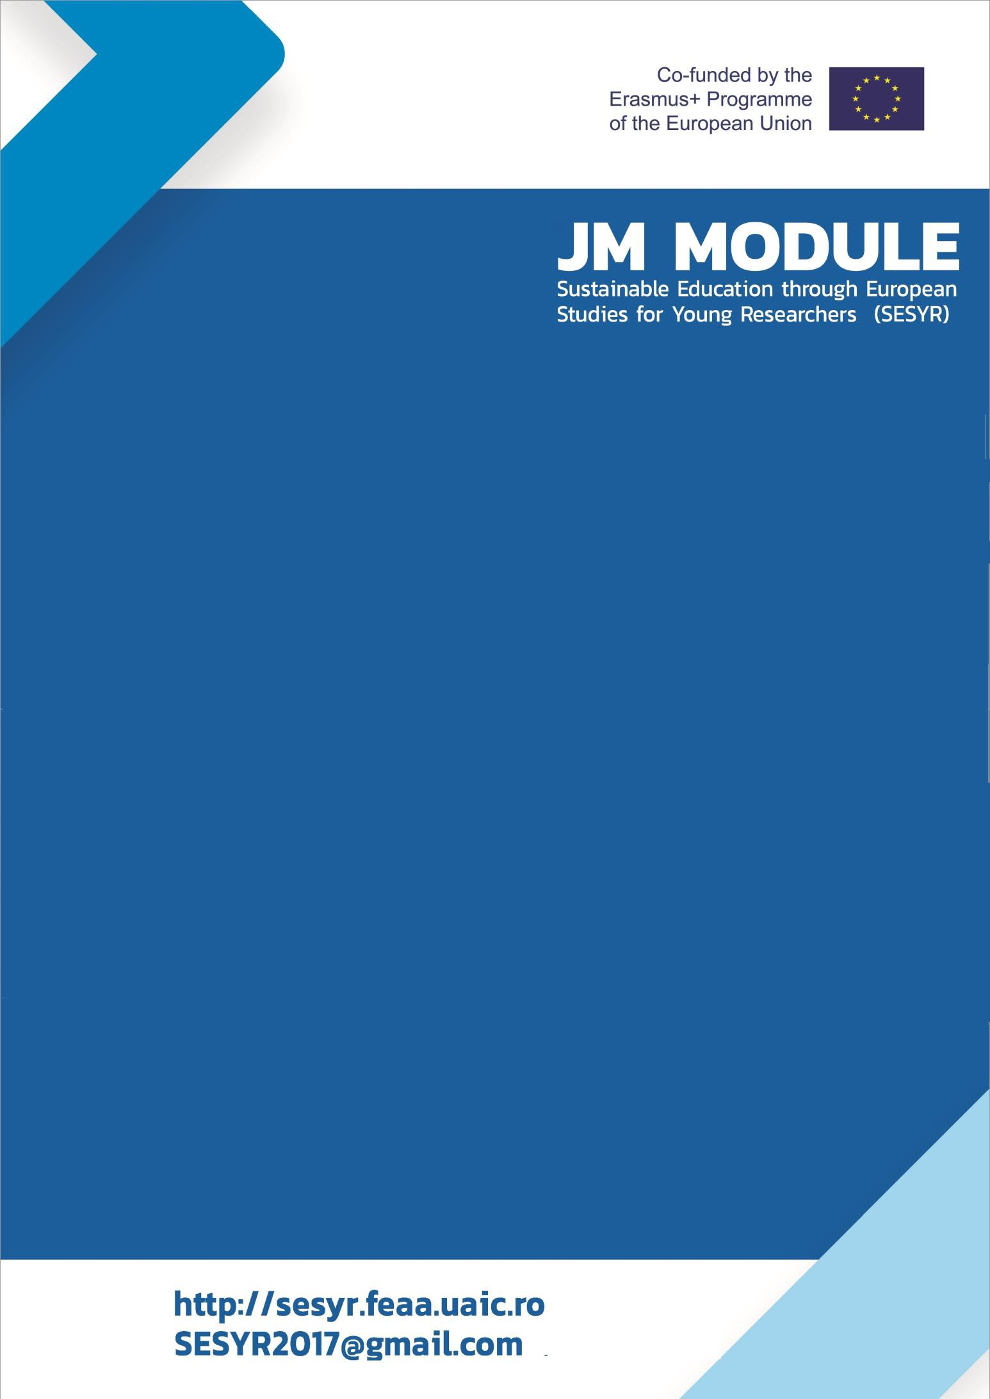

**Masa Rotundă SESYR**

8 iunie 2018

Scopul acestei mese rotunde este de răspunde nevoilor concrete ale doctoranzilor și de a le oferi posibilitatea să interacționeze cu experți si colegi.

Evenimentul va oferi cadrul unor dezbateri pe teme generoase - *Managementul european al proiectelor, Antreprenoriatul și ocuparea forței de muncă în UE, Etica și integritatea în educația doctorală europeană* - punând-se accent pe tendințele actuale din sistemul educațional doctoral, reforma instituțională si normele comune de bune practici la nivel european. Printre persoanele invitate vor fi reprezentanți ai comisiei de etică, ai școlii doctorale, departamente de cercetare si doctoranzi, care ne vor împărtăși din experiențele lor, într-un cadru relaxat si prietenos, oferind repere și răspunsuri la dilemele care ne preocupă.

Masa rotunda va avea loc **vineri 8 iunie 2018, orele 16.00-20.00, in sala B417** şi vor avea acces 40 de participanti.

Program preliminar:

Prezentari invitati si discutii: 16.00-18.00. Prezentari ale doctoranzilor si discutii: 18.15-19.30. Concluzii si oferirea certificatelor: 19.30-20.00.

**Inscrierea doctoranzilor si temelor spre dezbatere este deschisa pana pe 4 iunie 2018 la ora 16.00, la adresa** [**pada@uaic.ro.**](mailto:pada@uaic.ro)